# 航空装备利基类



## 零、行业基础知识

航空装备综述：

<https://xueqiu.com/9508834377/213331950>

## 相关宏观经济

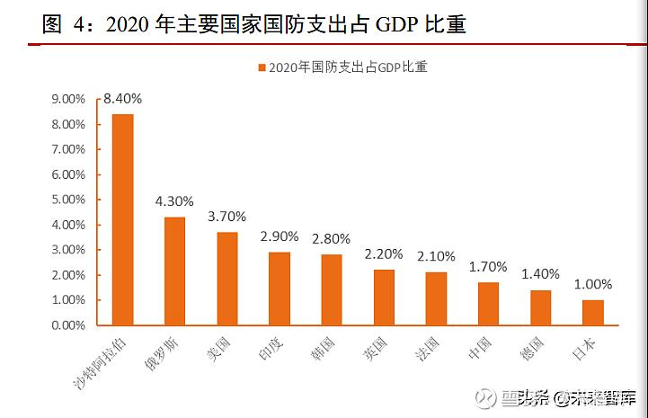

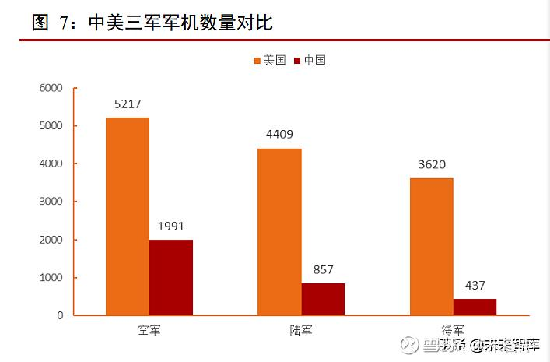

## 市场结构分析

## 行业内竞争对手分析

我国军机的研制与总装工作由[航空工业集团](https://xueqiu.com/S/AIRI?from=status_stock_match)主导，旗下 8 大主机厂军机类别明确。经过多轮总装核心资产注入整合，形成 4 大上市公司平台：[中航沈飞](https://xueqiu.com/S/SH600760?from=status_stock_match)、[中航西飞](https://xueqiu.com/S/SZ000768?from=status_stock_match)、中直 股份和[洪都航空](https://xueqiu.com/S/SH600316?from=status_stock_match)

## 四、发展趋势及阶段